Конспект занятия по ФЭМП
«Поход в цирк, с использованием развивающих игр».
Воспитатель подготовительной группы
Лодыгина Наталья Борисовна
МАДОУ Д/С №99 общеразвивающего вида
г.Сыктывкар
Цель занятия:
- Формирование интереса детей к математике по средствам игрового занимательного материала.
Задачи:
Образовательные
- Продолжать учить самостоятельно составлять и решать задачи на сложение и вычитание;
- Продолжать учить ориентироваться в пространстве и на листе бумаги
Развивающие:
-Развивать внимание, наблюдательность, логическое мышление; зрительно-моторную ориентацию; коммуникативные умения: помогать друг другу, выражать свои действия в речи, продолжать развивать понимания цвета, величины и формы,
Воспитательные:
-Воспитывать способность подчинять свои действия инструкции;
-Воспитывать взаимопонимание и дружелюбие.
Оборудование:
Логическая игра «Танграм», Блоки Дьенеша, Кубики Никитина «Сложи узор»; «Змейка» Воскобовича, «Волшебная восьмерка» Воскобовича. Лист с заданием (дорисуй по точкам)
Методические приемы:
Сюрпризный момент, логическая игра, словесная игра, физ. минутка, пальчиковая игра.

Орг. момент:
Воспитатель: Здравствуйте ребята! Давайте улыбнемся друг другу, чтобы у всех нас было хорошее настроение. Все дети любят путешествовать и вы, наверное, тоже? И так начнем наше занятие.
Отгадайте загадку куда мы сегодня отправимся:

1) В середине – волшебство:
Там чудак зайчишку вынул-
Из кармана своего.
Там под купол танцовщица
улетела, как синица.
Там собачки танцевали...
Вы, конечно, там бывали. (цирк)
2) Большой и круглый дом стоит,
И всех на свете веселит.
(Цирк)

Сегодня мы пойдем в поход как вы правильно отгадали - в цирк, повстречаемся с весёлыми клоунами, ловкими жонглёрами и дрессированными животными! Давайте представим - посреди большой и широкой улицы установили большой высокий шатёр и поставили сцену. А зрителями, оказывается, будем не только мы, но и герои разных сказок.
-Как называется сцена, где выступают артисты цирка? (ответы детей)
-Какой она формы: квадратная, треугольная, круглая? (ответы детей)
Давайте попробуем сделать шатер, на что он будет похож? (ответы детей - дом)
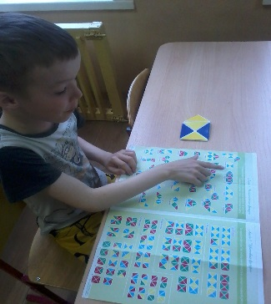
Случилась беда ребята, вы представляете, когда стали открывать занавес оказалось, что никого нет. Так давайте же поможем спасти выступление и вернуть цирковых артистов на сцену. Нас должен встретить, какой - то, незнакомец, а кто это будет? Как вы думаете? Отгадайте загадку: «Бывает рыжий, бывает белый,
Бывает трус, бывает смелый.
Он делает, что хочет,
А все над ним хохочут».
(Клоун)
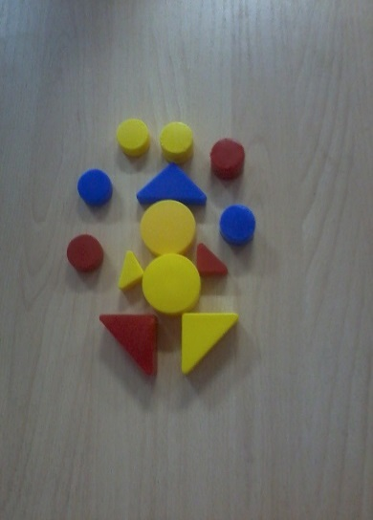
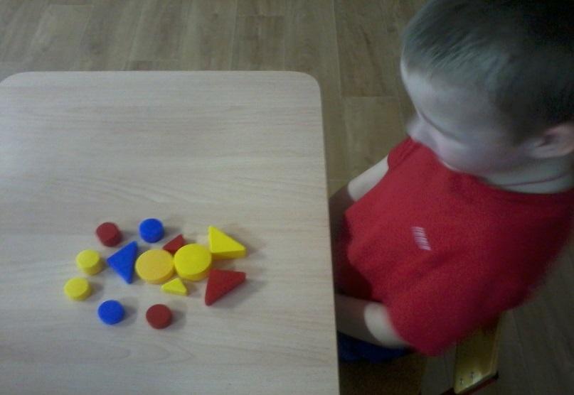
И так первое задание выложить из блока Дьенеша клоуна (жонглера) по инструкции:
Туловище – круг желтый, большой, не тонкий
Голова – круг желтый, большой, не толстый
Нога правая –треугольник красный толстый большой
Нога левая –треугольник желтый не тонкий большой
Рука правая –треугольник не большой желтый тонкий
Рука левая –треугольник красный тонкий маленький
Колпак – большой, тонкий, не желтый и не красный
Мячи считаем с лева на права, и так:
1мяч-маленький, красный, тонкий
2мяч-синий маленький тонкий
3 мяч-не большой, не синий, и не красный, не толстый
4мяч-маленький, желтый не тонкий
5мяч-красный не большой не тонкий
6мяч-синий не большой не тонкий.
Воспитатель:
- Вы ловко справились с заданием.
Молодцы!
Теперь следующее испытание:
- Как вы считаете, кого мы можем встретить в цирке еще?
- Как называется артист, который выступает с животными?
«Без клыков и без когтей,
Приручил царя зверей.»
(Дрессировщик). (ответ детей)
Воспитатель: Давайте отдохнем чуть –чуть.
Пальчиковая гимнастика «Цирк».
В цирке весело всегда, Ребенок идет пальчиками по столу
Мы идем сейчас туда.
Мы увидим там гимнастов, Загибает по очереди пыльцы,
Акробатов, силачей, перечисляя названия цирковых профессий
Много клоунов веселых,
Дрессировщиков зверей.
Воспитатель: И так, чтобы у нас появились животные в цирке, попробуем их сложить из кубиков по схеме.
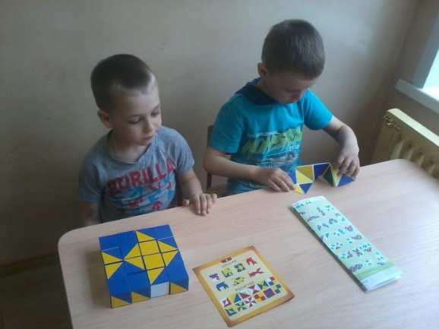
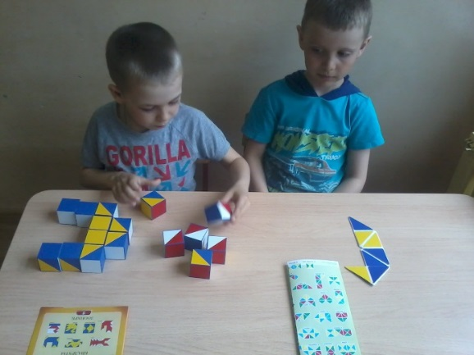
Кто какое животное сложит из кубиков тот и будет его помогать дрессировать.
(используем - кубики Никитина «Сложи узор» и «змейка» В.В. Воскобовича)
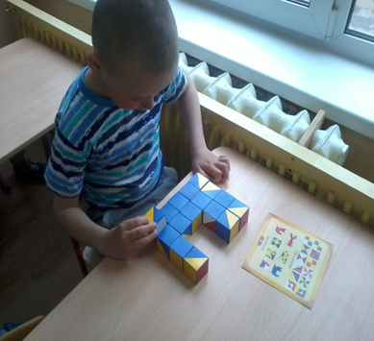
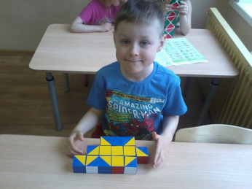
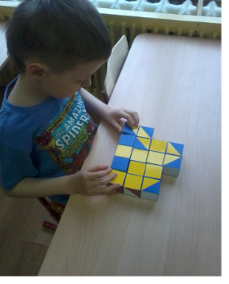
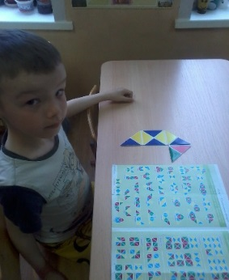
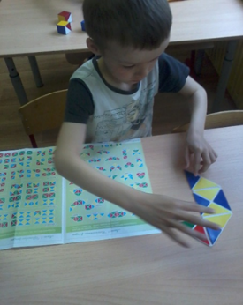
Из кубиков строим «Рыбу», «Слона», «Черепаху», «Кота», а из «змейки» - грача.

Жонглер на сцене выступает,
Он хоботом шары бросает
На лапе стоя, на одной. Он славный очень и смешной. ( Слон)
Без расчески причесался
И умылся без воды,
В кресло мягкое забрался
И запел на все лады.
(Кот)
Много бегает она,
Но медлительна всегда.
Может и до ста дожить,
Если правильно кормить.
Панцирь тело защищает,
Каждый это точно знает.
Дети быстро отвечайте,
Зверя снова угадайте!(черепаха)

Крылья есть, а не летает.
Ног нет, да не догонишь. (рыба)

Всех перелётных птиц черней,
Чистит пашню от червей.
(грач)

Воспитатель: А теперь мы немного разомнемся.
Физминутка:
Дружно с вами мы считали и про числа рассуждали,
А теперь мы дружно встали, свои косточки размяли.
На счет раз кулак сожмем, на счет два в локтях сожмем.
На счет три — прижмем к плечам, на 4 — к небесам
Хорошо прогнулись, и друг другу улыбнулись
Про пятерку не забудем — добрыми всегда мы будем.
На счет шесть прошу всех сесть.
Числа, я, и вы, друзья, вместе дружная 7-я.

Воспитатель: Слушайте следующее задание
ТАНГРАМ: - Кто слышал это слово?
Что оно означает?
- Танграм- древняя китайская игрушка- головоломка.
Из чего она состоит? (дети: из фигур) Сколько их и какие они? (дети подсчитывают и называют)
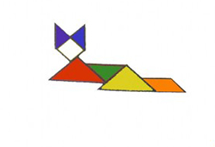
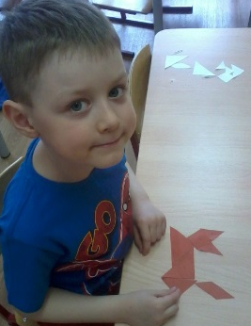
На картинку посмотрю и сам все без помощи смогу. Задание: Выкладывание силуэтов геометрической фигуры. И кого получили? (лису)
Воспитатель:
А расскажите считалку про гномиков, которые жили в сказочном лесу:
Дети: КОХЛЕ-ОХЛЕ-ЖЕЛЕ-ЗЕЛЕ-ГЕЛЕ-СЕЛЕ-ФИ (красный, оранжевый, желтый, зеленый, голубой, синий, фиолетовый)
Задание: - какой гномик должен убежать погулять, чтоб получилось число девять? (ответ детей)
Реши задачу:
Представление закончилось в 11 часов.
Шло представление 2часа.
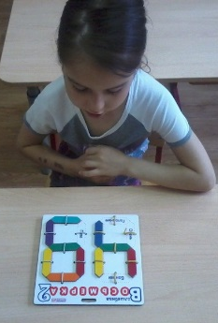
Во сколько началось представление? (дети решают задачу 11-2=9)

Воспитатель: Давайте с вами вспомним еще одну считалки:
Дети: Эники – беники – ели – вареники – очень – голодные - веники»
Воспитатель: А вы не проголодались?
Детей: (ответ детей - нет)
Воспитатель: Вот вам тогда еще задание
Оказывается, с нами в зале находились герои нескольких сказок. Герои сказки «Репка» встретились с героями сказки «Колобок» они захотели попить чаю. Сколько чашек им понадобится? (ответ детей)
Воспитатель: А к чаю нужны угощения, давайте сложим конфету из «змейки» Воскобовича В. и угостим сказочных героев.
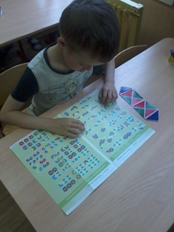
Воспитатель: А теперь последнее задание: по точкам соедини и дорисуй, и ответь на вопрос
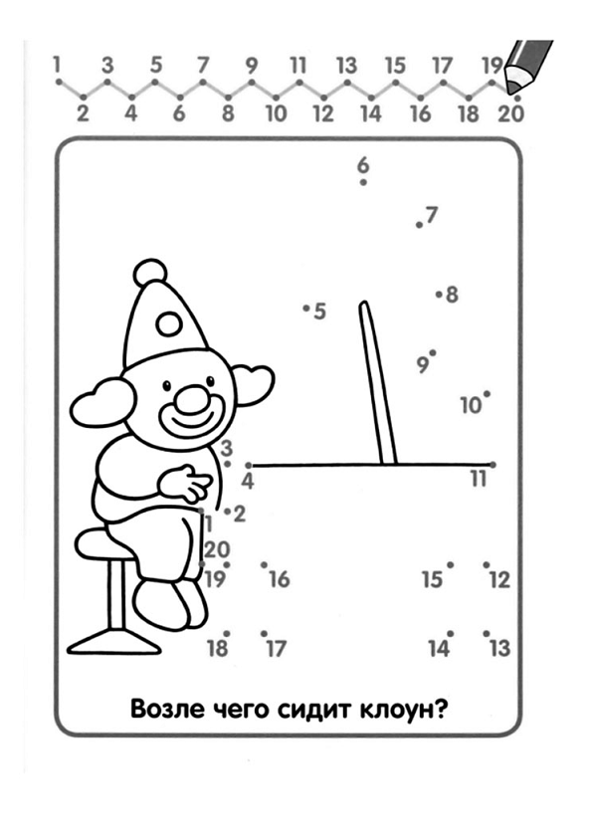
Дети: Клоун сидит у рояля.
Рефлексия:
Воспитатель: давайте представим, что он нам играет мелодию
Что вам понравилось на занятии? Что запомнилось? Что было трудным? (ответы детей)
Итог занятия: Воспитатель: - Вот и закончился наш поход в цирк. Пусто стало на арене жонглёры и клоуны ушли, а мы в садик вновь пришли. Ребята вы меня сегодня порадовали и не только меня, но и артистов цирка. Вы показали какими вы можете быть доброжелательными и сообразительными. Молодцы!

